Covid-19 ტესტირების გამოცდილება
- სამხრეთ კორეა
მასიური ტესტირება დაიწყო: 20.01.2020
მოიხმარენ:
- ტესტირებულთა 80%-ში RT-PCR, Seegene Medical Foundation-ის ტესტებით (Allplex 2019-nCoV Assay). კომპანიამ პირველ ეტაპზე აწარმოა 220 000 ტესტი.
სულ ტესტირებული იყო 443 273 ადამიანი (ოფიციალური მონაცემებით),.
- ასევე, კორეულ კომპანია Kogenebiotech ორი გენის (RdRp and E) პროდუქტები - ასევე RT-PCR მეთოდი
- SolGent's ტესტ-კიტები მოქმედებს N გენსა and ORF1a გენებზე. ამ კიტების 95% იწარმოება მსოფლიოს 34 ქვეყნისთვის.
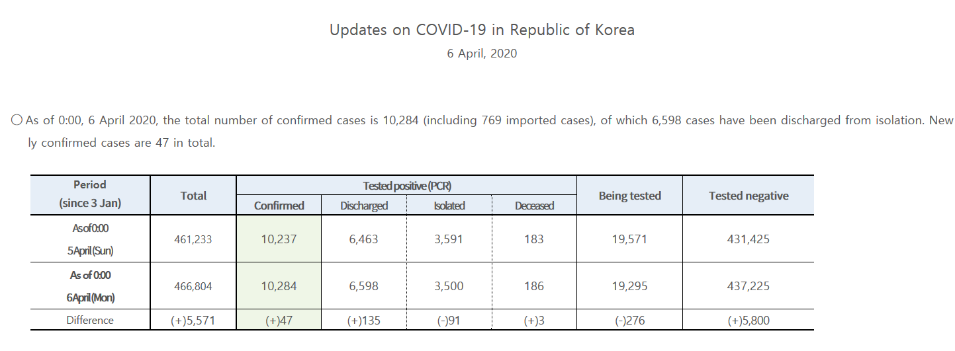
სამხრეთ კორეამ ასევე უზრუნველყო ე.წ. 50 ‘drive-thought’ ტესტ-სადგური - სპეციალურად გამოყოფილ ადგილებში საკუთრი მანქანიდან გადმოუსვლელად აიღონ ტესტი, რასაც დაახლოებით 10 წუთი ესაჭიროება. ეს ამცირებს საავადმყოფოების დატვირთვას, მოცდის რიგში ინფექციის გადაცემის რისკს და სადეზინფექციო სამუშაოების ჩატარების ინტენსივობასაც სამედიცინო დაწესებულებებში.
2. გერმანია
გერმანია იყენებს ანტიგენზე დაფუძნებულ ტესტს იმ ადამიანებისთვის, რომლებსაც აღენიშნებათ მსუბუქისი სიმპტომები, თუკი მიმართავენ ექიმს, განსხვავებით ბრიტანეთის, საფრანგეთისა და ესპანეთისა, სადაც სეიზღუდა ტესტირება და დიაგნოსტირებას ახდენენ მხოლოდ მძიმე პაციენტებისთვის, სხვა მიზეზებთან ერთად ამ ეტაპზე ტესტების შეზღუდული რაოდენობის გამო.
- 7 აპრილისთვის ტესტირებულია 918 460 ადამიანი(10 962/1მილიონ მოსახლეზე)
- გასული კვირის განმავლობაში გერმანიაში ტესტირება ჩაუტარდა 354 521 ადამიანს
- წინა კვირას - 348 619 და ნიმუში იგზავნებოდა 143 ლაბორატორიაში
ჯანდაცვის სპეციალისტები აცხადებენ, რომ დაახლოებით ყოველკვირეულად 500 000 ტესტის ჩატარების შესაძლებლობა არის ქვეყანაში.
გარდა ტესტების რაოდენობისა, ქვეყანამ მნიშვნელოვანი ნაბიჯი გადადგა ლაბორატორიული წყობის დეცეტრალიზაციის მიმართულებით, რაც შეიძლება დროულად რომ მომხდარიყო ტესტირება.
მიუნხენის ტროპიკული დაავადების ინსტიტუტმა, რომელიც ბაზირებულია მიუნხენის ლუდვიგ მაქსიმილიანს უნივერსიტეტში (LMU-München), დაიწყო მიუნხენის მოსახლეობის ფართომასშტაბური კვლევა, რომლის მიზანია: გამოავლინოს უსიმპტომოდ ან შეუმჩნეველი კლინიკური ნიშნებით მიმდინარე კორონა ვირუსის დაავადება გადატანილი მოქალაქეები.
ამ კვლევით დადგინდება სისხლში ანტისხეულების არსებობა. ყოველგვარი შერჩევითობის გარეშე პროცედურას აკეთებს ექიმი, პოლიციის თანხლებით, რომლებიც სახლში ესტუმრებიან და აუღებენ სისხლს. პოლიცია უზრუნველყოფს უსაფრთხოებას.
რადგან გერმანიაში ასევე ძალზედ ინტენსიურად მიმდინარეობს საუბარი, COVID-19 დაავადების ანტისხეულებით მკურნალობასთან დაკავშირებით, კვლევის დახმარებით ამ მიმართულებითაც გადაიდგმება ნაბიჯები.
3. იაპონია
ჯანდაცვის სამინისტროს განცხადებით, ძირითდად იყენებენ PCR ტესტებს, რომელიც შედის სადაზღვევო პაკეტში, რაც შესაძლებელს ხდის მოითხოვონ კერძო ლაბორატორიებისგან ტესტის ჩატარება, სახელმწიფო სექტორის ჩართვის გარეშე.
სქემა: თუ საზოგადოებრივი ჯანდაცვის სექტორი გადაწყვეტს, რომ პაციენტი არ შეესაბამება შესაძლო შემთხვევის განსაზღვრებას, ექიმს შეუძლია მოითხოვოს ტესტის ჩატარება საკუთარი შეხედულებით. ამ შემთხვევაში, ნოზოკომიური ინფექციების თავიდან არიდების მიზნით, ტარდება PCR ტესტი ამბულატორიულ სამედიცინო დაწესებულებებში.
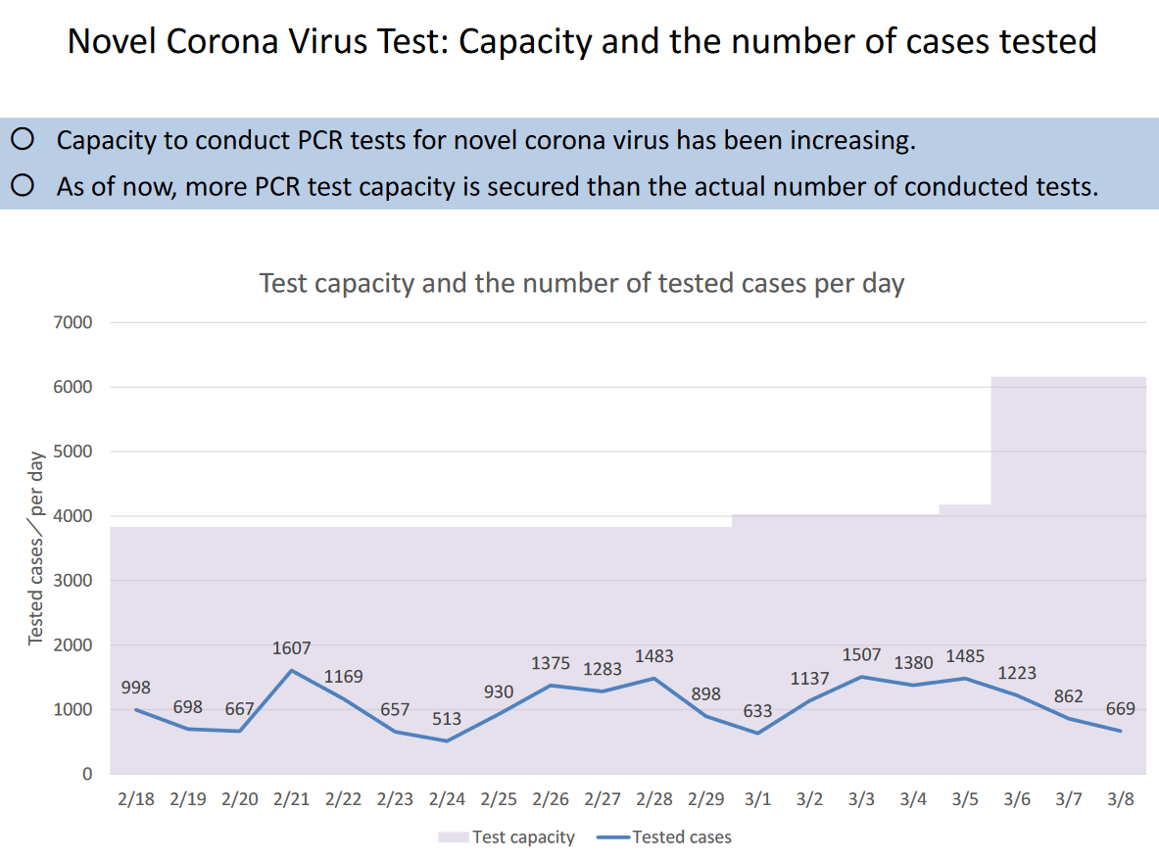
7 აპრილისთვის სულ ტესტირებულია 46 172 ადამიანი (365/1 მილიონ მოსახლეზე).

4. ნორვეგია
პირველი შემთხვევის დაფიქსირებიდან ნორვეგიაში (27.02) PCR მეთოდით ხდება ტესტირება ქვეყნის მთელ ტერიტორიაზე.
ამ ეტაპზე 101 986 ადამიანის ტესტირება მოხდა, მაჩვენებელი 18 996 / 1 000 000
შენიშვნა: მეზობელ ქვეყნებიდან დანიაში 34 388 ადამიანის ტესტირება ჩატარდა (6 140 / 1 000 000), და დაახლოებით 40 000 - შვედეთში.
თავდავიპირველად ყველა დადასტურებული შემთხვევის ხელახლა კონფირმაცია ხორციელდებოდა რეფერენს ლაბორატორიაში, თუმცა ქვეყანაში ბევრი სხვა ლაბორატორია აწარმოებს მაღალი ხარისხის ტესტირებას, რაც დეცენტრალიზაციაზეც მიუთითებს და არც უკვე დამატებითი კონფირმაციაა საჭირო.
ამ ეტაპზე ნორვეგიაში 20-ზე მეტი ლაბორატორია აკეთებს ტესტირებას, დამატებით, რამდენიმე კერძო (ციფრი დაკონკრეტებული არ არის).
მიუხედავად იმისა, რომ ამ ეტაპზე ნორვეგიაში PCR დიაგნოსტიკა ხორციელდება, მომავალში საუბრობენ ანტისხეულებზე დაფუძნებული ტესტის ჩატარების უფრო რეალურ მიდგომაზე.

5. ამერიკა
ამერიკა ჩამორჩება ტესტირების ინტენსივობით სხვა ქვეყნებს. შენელდა სხვა ლაბორატორიებისთვის ტესტირების მიცემის შესაძლელობა. თუმცა ბოლო 2 კვირის განმავლობაში აშშ-მ სწრაფი ტესტირება დაიწყო.
სეროლოგიური ტესტები COVID-19-სთვის წინა კვირამდე არ ჰქონდა ამერიკას, სანამ BioAmerica-მ არ შემოიტანა ახალი $10-იანი ტესტი. ლაბორატორიები ასევე მუშობენ $135 PCR ტესტის სახლში მომსახურებისთვის, რომლის პასუხიც 72 საათში იქნება შესაძლებელი.

ტესტების მწარმოებელი კომპანიები მზად არიან აწარმოონ მილიონობით ანტისხეულებზე დაფუძნებული ტესტები, თუმცა ჯანდაცვის სპეციალისტები ჯერ კიდევ საზღვრავენ ანტისხეულებზე დამყარებული ტესტის სიზუსტის ხარისხს და მის სანდოობას.
FDA-მ განაცხადა პირველი ანტისხეულზე-დაფუძნებული ტესტის გამოყენების შესახებ.

6. სომხეთი
სომხეთის ჯანდაცვის მინისტრი აცხადებს, რომ სომხეთის ყველა მოქალაქეს შეეძლება ჩაიტაროს ტესტი კორონავირუსზე, თუმცა პრაქტიკულად ეს განხორციელებადი ახლო მომავალში იქნება.
პირდაპირ არ წერია, რომელ ტესტს იყენებენ, თუმცა ამ განცხადების შესაბამისად შეგვიძლია ვივარაუდოთ, რომ ანტიგენზე დაფუძნებულ ტესტს გულისხმობს.
ასევე აღნიშნავს, რომ ზრდიან საკუთარ შესაძლებლობებს და მალე შესაძლებლობა ექნებათ ჩაატარონ დღეში 400-500 ტესტის ნაცვლად 1 500 ტესტი დღეში. კორონავირუსის სწრაფი ტესტები შეკვეთილია და მალე მიიღებს სომხეთი.

7. თურქეთი
ტესტები კეთდება როგორც სახელმწიფო რეფერალურ ჰოსპიტალში, ასევე კერძოშიც - ორივეგან უფასოდ
ჯამში 73 ლაბორატორია ქვეყანაში.
5 აპრილისთვის ჯამში 20 603 ტესტი აქვთ ჩატარებული
ტესტებს თურქეთი თვითონ აწარმოებს.
ძირითადად იყენებენ PCR (დააახლოებით 1-3 საათშია პასუხი) და სწრაფ, 15 წთ ანტისხეულებზე, თავისი პროტოკოლით
- სამედიცინო პერსონალში
- მკურნალობისას აუცილებლად მე-7 და მე-14 დღეს, დაავადების პროგრესირების შესაფასებლად

8. ესტონეთი
ესტონეთში ტალინიდან დაიწყეს და აპირებენ გაფართოებას 8 ქალაქამდე ე.წ. drive-in მეთოდის, როდესაც პაციენტისგან სინჯის აღება ხდება მისსავე მანქანაში, წინასწარ შეთანხმებულ დროსა და ადგილას. თუ პაციენტი აღნიშნავს სიმპტომებს, ჯერ უკავშირდება ექიმს და ის წყვეტს არის თუ არა საჭირო ტესტი და ელექტრონული რეფერალით აკავშირებს drive-in-თან. სულ წარმოებული ტესტირებების რაოდენობა 22,575 (11,969/1 მილიონ მოსახლეზე) - 7.04.

9. ახალი ზელანდია
ახალი ზელანდიის მთავრობა გეგმავს COVID-19 ტესტირების გაზრდას დღეში 5 000-მდე, როგორც ჯანდაცვის მინისტრი ამბობს. ეს არის დაახლოებით 1 300-ით, ან 35%-ით მეტი ზრდა დღევანდელ ტესტირებულებთან შედარებით (3 750)

ჯანდაცვის სპეციალისტები ამბობენ, რომ მთავრობამ უნდა მოახდინოს ელექტრონული ზედამხედველობა სააერთაშორისო მგზავრებზე. თვლიან, რომ ლოქდაუნი ეფექტი ნამდვილად დადებითი იყო, თუმცა აუცილებელია ტესტირებების რაოდენობის გაზრდა და ისეთი სიმპტომების მქონე ადამიანების გამოკვლევა, როგორიცაა გემოვნების და ყნოსვის დაკარგვა. ასევე სამედიცინო სექტორში, მაღაზიებში მომუშავე ადამიანების ტესტირება.

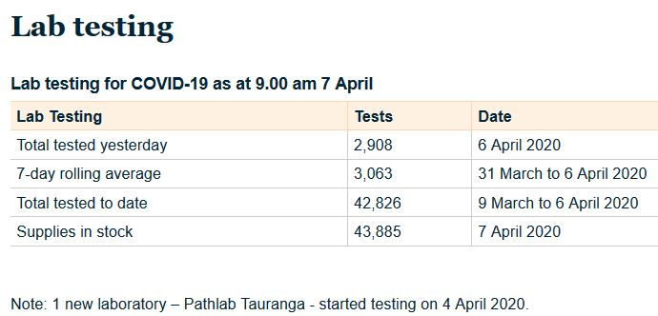

ახალ ზელანდიაში ტესტირებას აწარმოებს 8 ლაბორატორია.

შემთხვევის განსაზღვრება გაფართოვდა და გარდა კონტაქტირებული შემთხვევებისა და ბოლო 14 დღიანი მოგზაურობის ისტორიისა, დაემატა კოვიდისთვის დამახასიათებელი სიმპტომები (ძლიერი ხველა, ცხელებით ან ცხელების გარეშე), მიუხედავად მგზავრობის ისტორიისა და დადასტურებულ შემთხვევასთან კონტაქტისა. ამასთანავე, პრიორიტეტულ ჯგუფებად განიხილება საავადმყოფოს სხვა პაციენტები, რომელთაც სიმპტომები აღენიშნებათ, ჯანდაცვის მუშაკები, მოწყვლადი ჯგუფები: მოხუცებუბლთა თავშესაფრის, სხვა თავშესაფრების მცხოვრებლები, რომელთაც აღენიშნებათ სიმპტომები, ისეთ სფეროში მომუშვე ადამიანები, რომელთაც ბევრ ხალხთან აქვთ შეხება (სასტუმროები მაგ.).

ასიმპტომური ადამიანების ტესტირება არ არის რეკომენდირებული, თუ არ არსებობს ადგილობრივი ჯანდაცვის ოფიცრის მოთხოვნა.

ახალ ზელანდიაში ტესტირება წარმოებს PCR-ით და IgG ანტისხეულების განსაზღვროთ.

10. მექსიკა
ამ ეტაპისთვის ტესტირებულთა რაოდენობა 20 475 (159/1 მილიონ მოსახლეზე) – 7.04. ექსპერტები ფიქრობენ, რომ ინფიცირებულთა რაოდენობა ბევრად მეტია, ვიდრე ოფიციალური მონაცემები, რაც სავარაუდოდ უკავშირდება ტესტების არასაკმარის რაოდენობას.
ქვეყანა არის ერთ-ერთი პირველი მათ შორის ვინც დიაგნოსტიკური მეთოდების დანერგვა მოახერხა თავის 32-ვე შტატში, სადაც სულ 40 ლაბორატორია ფუნქციონირებს.

მიუხედავად ამ საიმედო განცხადებისა, უამრავი ადამიანი მაქანებით დგას რიგში კერძო ლაბორატორიებთან ტესტირების ჩატარების სურვილით. არ ითვალისწინებენ მთავრობის მოწოდებასაც, რომ ყველას არ სჭირდება ტესტირება.

11. ბაჰრეინი
ბაჰრეინის ჯანდაცვის მინისტრმა დაიწო საველე სამუშოები მთელ ქვეყანაში, რათა მოახდეს რანდომულად ნიმუშების აღება სპეციალურად მოწყობილი მობილური სკრინინგ იუნითების მიერ. სპეიცალური სამედიცინო ჯგუფი, მოხალისეებთან ერთად, აწარმოებს ე.წ. საგანმანათლებლო კამპანიას და ორგანიზებას უკეთეს ნიმუშების რანდომულ აღებას
- მაღაზიების
- საცხობების
- აფთიაქების თანამშრომლებისგან

7 აპრილისთვის ტესტირებულია 47 687 (28 023/1 მილიონ მოსახლეზე).

12. ლიტვა
ლიტვას თავისი ჯანდაცვის სამინისტროს გვერდზე შემთხვევების შესახებ ინფორმაცია უდევს 9 დაწესებულებიდან.

სულ წარმოებული ტესტირებების რაოდენობა 27 807 (10,215/1 მილიონ მოსახლეზე)- 7.04.

ლატვიაში ამ ეტაპისთვის ერთი ლაბორატორიაა მითითებული - E. Gulbja laboratorija (თუმცა 6 სხვადასხვა ლოკაცია, სადაც პაციენტებს შეუძლიათ მიმართვა) - მაღალი რისკის ქვეყნებიდან ჩამოსულებისთვის და კოვიდით ინფიციირებულთან კონტაქტის მქონე ადამიანებისთვის ტესტი უფასოა, თუმცა თუ შემთხვევის შესაძლო განსაზღვრებას არ აკმაყოფილებს - ფასიანი (80 ევრო), თუ დადებითი იქნება თანხას უბრუნებენ, ასე აქვთ ახსნილი ოფიციალურ გვერდზე.

13. ავსტრალია
- პირველი შემთხვევა დაფიქსირდა 25 იანვარს
- 7 აპრილის მონაცემებით იყო 310,700 ტესტირებულთა რაოდენობა, 12 184 /1 მილიონ მოსახლეზე
ავსტრალიას ძირითადად ორი სახის ტესტს იყენებს:
- qPCR
- IgM და IgG ანტისხეულების განსაზღვრა

COVID-19-ის გამო განვითარებული პანდემიის გამო, რამდენიმე ტესტის შეფასება მოხდა TGA-ის (Therapeutic Goods Administration) მიერ, როგორც ავსტრალიაში ამ ტესტების გამოყენების სამართლებრივი წინაპირობა.
ავსტრალიის მთავრობამ აღჭურვა 100 GP რესპირაციული კლინიკები ქვეყნის მასშტაბით, რათა მოხდეს იმ პაციენტების შეფასება, რომელთაც აღენიშნებათ სიცხე, ყველა, ტელის ტკივილი, სუნთქვის გაძნელება.

ზოგადად, ავსტრალიაში ტესტირებას ექვემდებარება ყველა, ვისაც აღენიშნება სიცხე ან რესპირაციული სიმპტომები და ერთი მაინც ქვემოთ ჩამოთვლილიდან:
- ბოლო 14 დღის განმავლობაში მოგზაურობის ისტორია/კონტაქტი ინფიცირებულთან
- ჯანდაცვის მუშაკი, ხანდაზმულთა სახლებში მომვლელი
- თუ ცხოვრობს ისეთ ადგილას, რომელიც ადგილობრივი ჯანდაცვის განყოფილების მიერ განსაზღვრულია, როგორც მაღალი რისკის გავრცელების ზონა
ადამიანს ასევე უნდა ჩაუტარდეს ტესტირება, თუ:
- არის ჰოსპიტალში
- აქვს სიცხე ან გართულებული რესპირაციული სიმპტომები
- არ არის სიმპტომების რეალური მიზეზი
მაღალი რისკის ზონებიდან ადამიანების ტესტირება მოხდება თუ 2 და მეტი ადამიანი აღნიშნავს სიცხეს და რესპირაციულ სიმპტომებს.
მაღალი რისკის ზონებს მოიცავს:
- მოხუცებულთა თავშესაფარი
- სასჯელაღსრულების დაწესებულებები
- სკოლა-ინტერნატი
- თავდაცვის დანაყოფები
ზოგიერთ მაღალი რისკის ზონებში, საზოგადოებრივი ჯანდაცვის განყოფილებამ შეიძლება უსიმპტომო ადამიანების ტესტირებაც გადაწყვიტოს.
ავტრალიაში ტესტირების საფასურის ანაზღაურება Medicare-ს პროგრამით ხორციელდება, თუ პაციენტს არ აქვს ვალიდური Medicare-ს ბარათი, პაციენტი დაფარავს ტესტის ღირებუბლებას.

https://www1.health.gov.au/internet/main/publishing.nsf/Content/7A8654A8CB144F5FCA2584F8001F91E2/$File/interim-COVID-19-SoNG-v2.5.pdf
https://www.health.gov.au/news/health-alerts/novel-coronavirus-2019-ncov-health-alert/what-you-need-to-know-about-coronavirus-covid-19#testing
https://www.tga.gov.au/covid-19-testing-australia-information-health-professionals
https://www.labtestsonline.org.au/learning/index-of-conditions/covid-19

14. მალტა

მალტაში, სადაც პირველი შემთხვევის დაფიქსირებიდან (7 მარტი) 1 თვის თავზე 52 ახალი შემთხვევა აღირიცხა, აცხადებენ, რომ შემთხვევების პიკური ზრდა მოულოდნელობა არაა და პირიქით, უფრო ადრე ელოდნენ მსგავს მატებას. ჯამური შემთხვევები დღევანდელის ჩათვლით - 293.
- ბოლო მონაცემებით მალტაში ტესტირებულია 10,923 ადამიანი (24 738/1 მილიონ მოსახლეზე).
7 აპრილს დაფიქსირებული 52 შემთხვევა აღირიცხა იმავე დღეს ტესტირებული 825 ადამიანის ნიმუშიდან. ჯანდაცვის სამინისტროში გეგმავენ ყოველდღიურად 1000 ტესტის ჩატარებას, ოთხი ძირითადი ცენტრიდან. ამასთანავე იგეგმება ჯანდაცვის სფეროში დასაქმებული ადამიანებისა და მათი ოჯახის წევრების ინტენსიური ტესტირება.
გარდა ამისა, მალტა არის ერთ-ერთი პირველი ევროპაში, რომელმაც დაიწყო კოვიდის ტესტების ჩასატარებლად სპეციალიზებული რობოტული ტექნიკის გამოყენება. ამ ტექნიკით შესაძლებელია ჰოსპიტალის პირობებში დღეში 800 ტესტის ჩატარება და ერთი ტესტის ჩასატარებელი დრო რამდენიმე წუთამდე მცირდება.

https://timesofmalta.com/articles/view/malta-to-start-using-robotic-machine-for-covid-19-testing.782924
https://timesofmalta.com/articles/view/watch-live-health-minister-chris-fearne-gives-update-on-coronavirus.783971

15.ჰონგ კონგი
- პირველი შემთხვევა დაფიქსირდა - 23 იანვარს.
- ბოლო მონაცემებით 96,709 ტესტი აქვს ჩატარებული (12,900/1 მილიონ მოსახლეზე).
ჰონგ კონგის მთავრობამ ლაბორატორიული ზედამხედველობის გაძლიერების შესახებ განაცხადა, 17 სახელმწიფო ჰოსპიტალისა და 64 მთავრობას დაქვემდებარებული ამბულატორიული კლინიკებიდან ქვეყნის ყველა კერძო კლინიკისა და ჰოსპიტალის ჩათვლით.
ამასთანავე, კერძო პრაქტიკის ოჯახის ექიმები სამედიცინო საჭიროებიდან გამომდინარე, შეძლებენ პაციენტის ნიმუშის აღებას სიმპტომების არსებობს შემთხვევში. გარდა ექიმის მიერ აღებული ნიმუშისა, შემუშავდა რეკომენდაცია და მეთოდოლოგია, როგორ უნდა მოხდეს თვითონ პაციენტის მიერ ნერწვის ნიმუშის აღება სახლის პირობებში, რომელიც ლაბორატორიებში გაიგზავნება ტესტირებისთვის.
ჯანდაცვის დეპარტამენტის ხელმძღვანელმა ვერ დაასახელა ზუსტად რამდენი კერძო პრაქტიკოსი შეძლება გაფართოებული სქემით მუშაობაში ჩართვას, თუმცა კერძო სექტორის მხარდაჭერას ელოდებიან მთავრობაში.
უფასო ტესტირება კოვიდზე ასევე გაფართოვდა და მოიცავს ქვეყანაში ყველა ჩამომსვლელს 65 წელზე მეტი ასაკის ან მცხოვრებს >65 ასაკის ადამიანთან. ამ ეტაპზე ქვეყანაში 13 ლაბორატორია ფუნქციონირებს, სადაც შეიძლება ანალიზის ჩაბარება.
ჯანდაცვის დეპარტამენტმა 2 აპრილს გამოაცხადა, რომ 3 აპრილიდან იწყება კარდაკარ პრინციპით ნიმუშების აღება, სურვილის მიხედვით. Enhanced Laboratory Surveillance Programme- ის მონაწილეები შეძლებენ ნიმუშების შეგროვებას და წევრ კომპანიებთან თანამშრომლობის გზით (Cyberport Startup Alumni Association) ნერწყვის ტესტირებას კოვიდზე.
თუ პაციენტი არ შეესაბამება შემთხვევის შესაძლო განსაზღვრებას და ტესტის უფასო ჩატარების განსაზღვრულ კონტინგენტს, შეუძლია მოითხოვოს პირადი შეხედულებით ტესტის ჩატარება. ასეთ შემთხვევაში ტესტის ღირებულებაა $100.
როგორც ერთ-ერთ ლაბორატორიაში (OT&P) არის გაცხადებული, კოვიდის დიაგნოსტირებისთვის IgM და IgG ტესტებს იყენებენ.
https://www.info.gov.hk/gia/general/202004/02/P2020040200340.htm
https://www.otandp.com/blog/about-testing-for-covid-19
https://www.scmp.com/news/hong-kong/health-environment/article/3074315/coronavirus-hong-kongs-private-clinics-now-able

ECDC მოკლე ანგარიშში სწრაფი ტესტების შესახებ წერს, ტესტირების სწრაფი ტესტების გზით გაფართოება განსაკუთრებით მნიშვნელოვანია კოვიდთან ბრძოლის პროცესში. რადგან ლაბორატორიული ტესტი შედარებით მაღალტექნოლოგიურია და მეტ რესურსს მოითხოვს, ევროკავშირის ბევრი ქვეყანა მიმართავს სწრაფი ტესტებით დიაგნოსტირებას, განსაკუთრებით ანტიგენზე-დაფუძნებულ ტესტს.
იმავე ანგარიშში აღნიშნულია, რომ არასამთვრობო ორგანიზაცია FIND ასახელებს 10 CE-marked სწრაფ ანტიგენზე დაფუძნებულ ტესტს კოვიდისთვის, რომელიც შეესაბამება EU სტანდარტებს (Directive 98/79/EC on IVDs). თუმცა მწარმოებლების მიერ შეიძლება არ მოხდეს მათი გაყიდვაში ჩაშვება EU ბაზარზე, 26 მარტისთვის CE-marked ტესტები ევროპის 18 ქვეყანაშია დაფიქსირებული.
ამავდროულად, ძალიან ბევრ (60-ზე მეტი) CE-marked სწრაფი ანტისხეულებზე დაფუძნებული ტესტია გაყიდვაში და უფრო მეტი მალე იქნება ხელმისწვდომი. კვლევითი ჯგუფები ასევე მუშაობენ ე.წ. სახლში გამოყენებადი ანტისხეულებზე დაფუძნებულ ტესტებზე, რომლებიც ახლო მომავალში პოტენციურად შეიძლება კომერციული მოხმარების პლათფორმას წარმოადგენდეს.
მიუხედავად იმისა, რომ ტესტების უმრავლესობა შეესაბამებოდა ევროკავშირის სტანდარდებს, CE-marked სწრაფი ტესტები წუნდებული იყო რამდენიმე ქვეყნის მიერ და აიკრძალა კიდეც გამოყენება.
https://www.ecdc.europa.eu/sites/default/files/documents/Overview-rapid-test-situation-for-COVID-19-diagnosis-EU-EEA.pdf

ამ ეტაპზე არ არსებობს მსოფლიოში ოფიციალური ცენტრალიზიებული მონაცემთა ბაზა, რომელიც შეაგროვებდა ინფორმაციას ტესტირებული ადამიანებისა და ტესტირების მეთოდების შესახებ.
ჯამურად 29 მარტისთვის 4.9 მილიონი ტესტი იყო ჩატარებული მსოფლიოში, თუმცა ეს ციფრი არ ასახავს ჩინეთს, რადგან სანდო მონაცემი ჩინეთის მხოლოდ ერი პროვინციიდან იქნებოდა შესაძლებელი. სამხრეთ კორეა და ისლანდიაა მათ შორის, ვინც ყველაზე ბევრი ტესტი ჩაატარა .
7 აპრილისთვის სულ ტესტირებულია 111 299 (20 530/1 მილიონ მოსახლეზე)
ინგლისმა დააანონსა, რომ შეიძინა 3.5 მილიონი ანტისხეულებზე დაფუძნებული ტესტი სხვადასხვა მწარმოებლისგან.
ეპანეთმა წინა კვირას 8 000 ჩინური წარმოების ტესტ-კიტები ამოიღო ხმარებიდან მადრიდში, მათი სიზუსტის შესახებ არსებული საფუძლიანი ეჭვის გამო. თუმცა მწარმოებელმა - Shenzhen Bioeasy- აღნიშნა, რომ პრობლმები შეიძლება ყოფილიყო პროდუქტის არასწორად გამოყენების ან არასწორად შერჩეული სემფლის გამო .
სინგაპური იყენებს ანტიგენზე დაფუძნებულ ტესტს.
7 აპრილისთვის ტესტირებულია 65 000 (11 110/1 მილიონ მოსახლეზე).
ლუქსემბურგში იყენებენ PCR-ს და მხოლოდ შესაძლო შემთხვევების დიაგნოსტირებას ახდენს. 7 აპრილისთვის სულ წარმოებული ტესტირებების რაოდენობა 65 000 (11,110/1მილიონ მოსახლეზე).

ჩინეთმა 1 000 ტესტ-კიტი სომხეთს, ხოლო 5 000 აზერბაიჯანს აჩუქა, თუმცა არ განმარტავენ რომელი სახის ტესტია. Worldometers-ზე სადაც ტესტირებების მაჩვენებელი დაემატა, აზერბაიჯანის შემთხვევაში წყაროდ მინისტრთა კაბინეტის ვებგვერდი, ხოლო სომხეთის შემთხვევაში სომხეთის CDC-ია მითითებული, თუმცა არცერთგანაა განმარტებული ტესტების შესახებ (ინგლისურად მწირი ინფორმაციაა).

Ourworldindata.org - აქვეყნებს მონაცემებს ტესტირებულების შესახებ ზოგიერთი ქვეყნისთვის, თუმცა აღწერილობაშივე უწერია, რომ ამ წუთისთვის ხელმისაწვდომი ინფორმაცია ტესტირებული შემთხვევების შესახებ უმეტესად ან არასრულყოფილია ან ქვეყნებს შორის შედარება არ შეიძლება, რამდენიმე ფაქტორის გამო.
პირველი - ქვეყნების უმრავლესობა, როდესაც წარადგენს ტესტირებულთა რაოდენობას, არ აკონკრეტებს რას გულისხმობს თითოეული ციფრი, მაგალითად, ტესტირებულთა რაოდენობაში იგულისხმება რამდენი ადამიანის დიაგნოსტირება მოხდა თუ რამდენი ტესტირება ჩატარდა (ამ შემთხვევაში ერთი ადამიანისთვის ჩატარებული რამდენიმე ტესტი ჩაითვლება საერთო რაოდენობაში), გარდა ამისა, არ კონკრეტდება რომელი მეთოდით მოხდა ტესტირება.
მეორე - ძირითადად არ არის მოწოდებული ინფორმაცია რამდენი ტესტია მიმდინარე, ანუ ტესტირებულთა საერთო რაოდენობაში ითვლება თუ არა მიმდინარე ტესტები, რომელთა პასუხებიც ჯერ ცნობილი არ არის.
მესამე - ქვეყანაში წარმოებული ყველა ტესტი ითვლება თუ არა ოფიციალურ მონაცემებში, თუ კერძო სექტორში ჩატარებული ტესტები არ შედის ტესტირებულთა ჯამში. მაგალითისთვის, ამერიკის CDC ნათლად განმარტავს, რომ ტესტირებულთა რაოდენობაში კერძო სექტორის მიერ ტესტირებულები არ შედიან. ამასთანავე, ჰოლანდია აღნიშნავს, რომ თავდაპირველად კერძო სექტორის ტესტირებები არ ითვლებოდა საერთო ჯამში, რაც შეიცვალა ბოლო დღეებში - შესაბამისად, აგრეგირებული მონაცემები ერთიანი პრინციპით არ გროვდებოდა. აგრეთვე, რუტინული ტესტირების პროცედურები განსხვავდება სხვადასხვა ქვეყნებში, ჯანდაცვის სექტორის ან სპეციფიური ჯგუფების რუტინული ტესტირება სხვადასხვა რეკომენდაციით ხდება, რაც გავლენას ახდენს ჯამური ტესტირების რაოდენობაზე.

http://www.seegene.com/assays/allplex_2019_ncov_assay
https://www.cdc.go.kr/board/board.es?mid=&bid=0030
https://abcnews.go.com/International/south-koreas-coronavirus-test-makers-high-demand/story?id=69958217
https://www.ft.com/content/6a8d66a4-5862-4937-8d53-b2d10794e795
https://www.lmuklinikum.de/.../munchner.../6afa2c06cb6745a9?fbclid=IwAR0_w_4Ur89o2wUQm6wrNkXto7LjuqD7iam88dYRgX_PzeL1JnJMLaBU7j0
https://www.mhlw.go.jp/content/10900000/000606696.pdf
https://www.mhlw.go.jp/stf/seisakunitsuite/bunya/newpage_00032.html
https://www.thelocal.no/20200403/how-has-norway-managed-to-test-so-many-for-coronavirus
https://sciencenorway.no/crisis-epidemic-society-and-culture/norwegian-health-official-we-dont-think-its-possible-to-stop-the-covid-19-epidemic/1660177
https://www.vox.com/2020/3/20/21188266/coronavirus-test-us-united-states
https://www.theverge.com/2020/4/2/21204478/fda-authorization-coronavirus-antibody-test-diagnostic-covid-19
https://news.am/eng/news/569998.html
https://armenpress.am/eng/news/1010049.html
https://www.cambridge.org/core/blog/2020/04/06/turkeys-response-to-the-coronavirus-pandemic/
https://www.aa.com.tr/en/latest-on-coronavirus-outbreak/expert-reliable-covid-19-diagnosis-requires-pcr-kits-/1789835
https://www.nzherald.co.nz/nz/news/article.cfm?c_id=1&objectid=12321442
https://www.health.govt.nz/our-work/diseases-and-conditions/covid-19-novel-coronavirus/covid-19-current-situation/covid-19-current-cases
https://www.rnz.co.nz/news/national/412762/covid-19-pm-jacinda-ardern-praises-lab-staff-for-tireless-work
https://mexiconewsdaily.com/news/coronavirus/experts-say-mexico-hasnt-done-enough-virus-testing/
https://www.bloomberg.com/news/articles/2020-03-11/mexico-s-low-coronavirus-count-spurs-doubts-about-testing-level
https://www.newsweek.com/mexico-city-coronavirus-test-lab-1494457
https://www.sciencemag.org/news/2020/02/singapore-claims-first-use-antibody-test-track-coronavirus-infections

